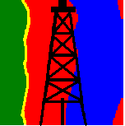

Определение качества цементирования скважин

Руководство пользователя

Copyright © FXC - ПНГ 2000 г. Все права защищены.
Россия, г. Пермь, Лодыгина 34,
Тел./факс. (3422) 69-72-72, E-mail: fxc-png@permonline.ru

Содержание
Введение 4
Установка и конфигурация 5
Требования к аппаратуре и программному обеспечению 5
Инсталляция 5
Основные принципы работы с программой 6
Пользовательский интерфейс 6
Ввод данных 7
Определение качества цементирования 8
Стандартные параметры 8
Параметры расчета АКЦ 9
Мастер расчета АКЦ 9
Параметры по колонне 11
Параметры по породе 11
Построение колонок качества сцепления 11
Параметры обработки 11
Определение уровня шумов 11
Выбор каналов 12
Интервал исследования 12
Балансировка чувствительности каналов 12
Нормализация амплитуд 13
Настройка изображения 13
Условные обозначения 13
Заголовок планшета 13
Окончание планшета 13
Масштаб по глубине 13
Сохранить и Открыть шаблон 13
Колонка 14
Цветовая диаграмма 14
Волновой сигнал 14
Кривая 14
Интервальная кривая 14
Штриховки 15
Курсор глубины 15
Печать планшета 15
Экспорт планшета 16
Отображение границы бумаги 16
Заголовок канала на планшете 16
Управление данными 17
Навигатор данных 17
Сохранение и открытие сохраненных данных 17
Список приборов 17
Сортировка зондов 18
Типы кривых 18
Типы волн 18
Типы интервальных кривых 19
Типы цементов 19
Добавление интервальной кривой. 19
Экспорт в LAS 19
Импорт LAS 19
Текстовое заключение 20
Заключение в Excel 20
Протокол обработки 20
Экспорт данных. 20
Импорт интервальной кривой. 20
Преобразование кривой в интервальную кривую. 20
Преобразование интервальной кривой в кривую. 21
Редактирование глубин наблюдения. 21
Увязка кривых 21
Увязка глубин наблюдения 21
Увязка по точке записи 21
Сглаживание кривых. 21
Редактирование и прослеживание волны по породе (Tp) 22
Расчет DTP. 22
Фильтрация 23
Инверсия сигнала 23
Объединение волновых сигналов 23
Настройка загружаемых форматов. 24
Расчет энергии 24
Расчет процентов 24

Введение
Программа ГИС-АКЦ предназначена для определения качества цементирования (КЦ) скважин по данным акустического каротажа. Программа разработана с учетом требований производства и позволяет эффективно и быстро получать заключение по КЦ, как в графическом, так и в текстовом представлении. Все алгоритмы интерпретации основаны на утвержденных методических руководствах ( «Методическое руководство по компьютерной технологии контроля технического состояния и качества цементирования обсадных колонн нефтегазовых скважин. Уфа – 1997г» ).
ГИС-АКЦ может использовать полевой материал многих известных форматов, как волновой сигнал (далее ВС), так и кривые. Мастер загрузки позволяет легко и быстро ввести новые данные.
Навигатор данных позволяет просматривать и редактировать любые данные, включая данные полевого наблюдения, параметры и результаты обработки.
Обработка разделена на несколько этапов. Визуальный контроль на каждом этапе позволяет оценивать правильность выбранных параметров и корректировать их в процессе работы программы.
Получение заключения по качеству цементирования возможно с помощью мастера, который шаг за шагом ведет интерпретатора по этапам обработки, предлагая наиболее подходящие параметры на каждом этапе.
В настоящее время возможно автоматическое получение заключения по качеству сцепления на границе цемент-колонна и цемент-порода, а также определение уровня подъема цемента.
Все параметры и результаты обработки могут быть представлены и отредактированы на планшете в графическом виде.
Кроме колонок качества сцепления, можно дополнительно добавить любые разбивки (например, литологию, стратиграфию) и настроить для них штриховку.
Программа ГИС-АКЦ предоставляет несколько способов увязки кривых и волнового сигнала по глубине (по меткам, по опорным кривым, сдвиг и т.д. ).
Возможность сохранять данные и настройку программы в файле и загружать в любое время позволяет создавать несколько вариантов обработки.
Связь с другими системами обработки осуществляется путем импорта и экспорта данных, в том числе и волнового сигнала, в различные форматы.
Планшет для вывода формируется при полном визуальном контроле пользователя и позволяет удовлетворить самые различные требования к оформлению. Заголовок планшета формируется в стандартных редакторах типа Microsoft Word.
Программа поддерживает печать на любые стандартные устройства.

Установка и конфигурация

Требования к аппаратуре и программному обеспечению
Для работы программы необходимы:
- Операционная система Windows 95/98/2000
- Цветовая палитра монитора не ниже HighColor
- Принтер или плоттер, обеспечивающий печать из Windows
- 10 MB свободного места на жестком диске для инсталляции программы (для работы с данными волнового сигнала необходимо примерно 2-10 MB на 100 метров полевого материала)
- Принтер или плоттер, обеспечивающий печать из Windows (желательна возможность рулонной подачи бумаги)
- наличие свободного LPT или USB порта для установки электронного ключа или сервера лицензий в локальной сети.

Инсталляция
Для установки программы необходимо запустить файл Setup.exe на дистрибутиве или предварительно скопировать содержимое на жесткий диск. Далее, следуя указанным инструкциям, произведите инсталляцию программы. Вместе с программой установите драйвер электронного ключа HASP, если он еще не установлен на компьютере. Ключ подключается к соответствующему разъему порта LPT или USB. Электронный ключ обеспечивает защиту от незаконного использования программы. Программа работает только при установленном ключе.

! После инсталляции драйвера ключа HASP обязательно нужно перезагрузить компьютер.

После установки в заданном при инсталляции каталоге должны находится следующие файлы:
- “Akc.exe” - программа
- “Документация по ГИС-АКЦ.doc” - файл документации в формате MS Word
- “*.dat” - файлы со справочными данными
- “Akc.ini” - настройки и параметры по умолчанию
- Каталог “Pattern” - набор файлов – штриховок в формате BMP

Для удаления программы необходимо войти в Пуск / Панель управления \ Установка и удаление программ и выбрать «ГИС-АКЦ».

Основные принципы работы с программой

Пользовательский интерфейс
Пользовательский интерфейс программы полностью построен на стандартном графическом интерфейсе Windows.
Главное окно программы состоит из следующих элементов:
- Набор команд меню - определяет множество основных действий, которые Вы можете совершить при работе программы;
- Панель инструментов - предназначена для доступа к наиболее часто используемым командам меню;
- Строка состояния - отображает значения, соответствующие координатам курсора в колонке;
- Рабочая область - содержит колонки и условные;
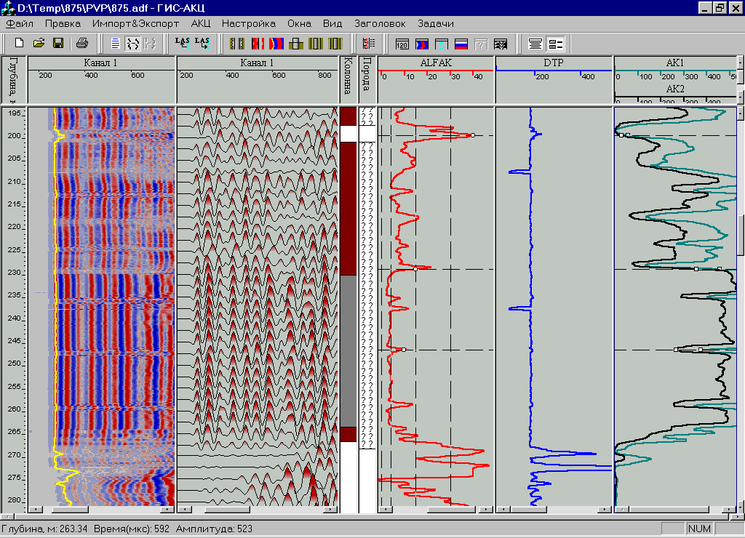
- Колонка - состоит из заголовка и дорожки;
- Контекстное меню вызывается нажатием правой кнопки мыши над объектом и позволяет выполнять действия с этим объектом.

Дополнительно в нижней части рабочей области можно показать условные обозначения для интервальных кривых. В режиме Редактирования заголовка рабочая область отображает первую страницу документа заголовка.

Ввод данных
Ввод данных осуществляется по команде меню Ввод данных с помощью мастера загрузки в пошаговом режиме. Пользователь всегда может вернуться на предыдущий шаг и повторить действия. Мастер ввода данных состоит из следующей последовательности шагов:
- выбор формата;
- выбор одного или нескольких файлов;
- ввод данных по наблюдению;
- загрузка данных.
В зависимости от данных в полевом наблюдении и типа формата файла могут потребоваться дополнительные шаги. Для волнового сигнала это выбор загружаемых каналов, а для кривых – выбор и идентификация типов кривых.
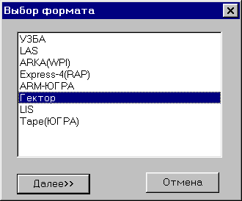
Выбор формата. Пользователю необходимо выбрать формат, в котором записаны исходные данные, из предлагаемого списка. Если на предприятии используется ограниченный набор форматов, то можно отключить лишние форматы по команде меню Настройка / Форматы.
Выбор файла(ов). В зависимости от формата полевые данные могут быть загружены из одного или из нескольких (например, формат АРМГ) файлов.
После выбора файла идет процесс инициализации. В зависимости от размера и формата исходных данных инициализация может занять от нескольких секунд до нескольких минут.
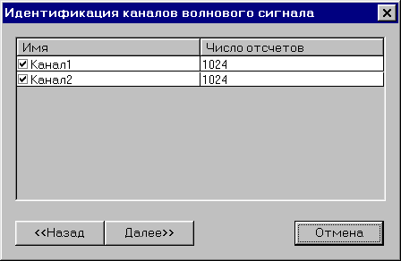

Для данных записанных в форматах, которые помимо волнового сигнала и кривых могут содержать другие данные (шумометрию, АРКЦТ, …), предлагается выбрать (идентифицировать) каналы с волновым сигналом. (например, для формата Гектор данные записанные прибором АКТАШ составляют 4 канала, из которых 1 и 3 – каналы ВС, а 2 и 4 - шумомер).

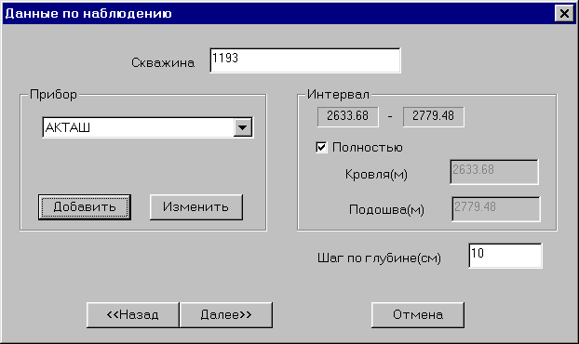
Данные по наблюдению. В процессе инициализации определяется интервал по глубине и шаг квантования данных по глубине. Можно вводить как полностью весь материал, так и часть, редактируя кровлю и подошву вводимого интервала. Для загрузки данных необходимо установить правильный тип скважинного прибора. Если прибора нет в списке, его нужно добавить. Важно правильно задать формулу зонда, которая определяет его геометрию и, следовательно, влияет на правильность последующих расчетов.
Если в полевом материале записан ВС, то в следующем шаге предлагается выбрать загружаемые каналы ВС (по умолчанию загружаются все) и при необходимости изменить параметры канала ВС: задержку, шаг дискретизации, число отсчетов.

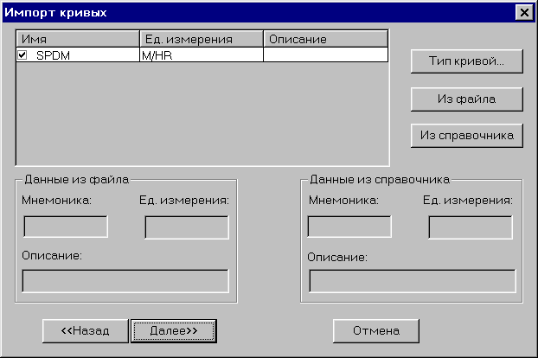
Если в исходных данных присутствуют кривые, то отображается диалог для ввода кривых. В диалоге определяется набор вводимых кривых и устанавливается их тип. Кроме того, можно изменить имя кривой, мнемонику, единицы измерения и описание (можно загрузить данные из справочника типов кривых). Вводимые кривые идентифицируются мнемонике. Если мнемоника кривой найдена в справочнике, то кривая идентифицирована (красная галочка рядом с именем) и может быть применена как внутренняя кривая (например, ДТ – интервальное время волны по породе, Alfa – затухание волны по колонне), если нет - его можно установить явно по кнопке Тип кривой, выбрав нужный из диалога типов кривых. Если выбранный тип - параметр волны или параметр канала волны, то нужно будет дополнительно выбрать тип волны и номер канала. Можно загрузить кривую без определения типа, тогда кривая не может использоваться в обработке.
После этого происходит загрузка данных. В случае некорректности глубины зон загружаемого материала устанавливаются с заданным шагом или корректируются по магнитным меткам, в зависимости от типа формата. Для большинства форматов работа с волновым сигналом идет непосредственно с исходным файлом. Исключение составляют форматы, данные волнового сигнала в которых, записаны в нестандартном представлении (Tриас, Гектор, LIS, и др.). Для таких данных создаются файлы с расширением *.wf1, *.wf2, … для каждого канала ВС.

Определение качества цементирования
Сразу после загрузки данных можно приступить к определению качества цементирования. Расчет выполняется с помощью мастера. Для получения достоверных результатов должны быть установлены корректные параметры расчета АКЦ.

Стандартные параметры
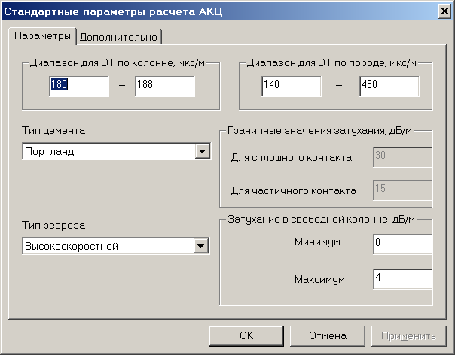
По умолчанию параметры обработки устанавливаются по стандартным параметрам, их можно редактировать по команде меню Настройка / Параметры АКЦ. В диалоге устанавливается диапазон ДТ для волны по колонне, граничные значения ДТ по породе, тип цемента, граничные значения затухания для контакта цемент-колонна, тип разреза (высокоскоростной или низкоскоростной). Дополнительно можно установить время пробега в жидкости, ширину фиксированного окна, длину интервала осреднения колонок качества сцепления. Если установлен тип цемента, то граничные значения затухания для частичного и сплошного контакта устанавливаются из данных для выбранного типа цемента. В закладке Дополнительно можно установить время пробега в жидкости, ширину фиксированного окна, длину интервала осреднения колонок качества сцепления, максимальную амплитуду сигнала для расчета Dk, градации для построения заключения по нормированным амплитудам, точность (округление) глубин при выдаче заключения. Стандартные параметры сохраняются в файле “Akc.ini”.

Параметры расчета АКЦ
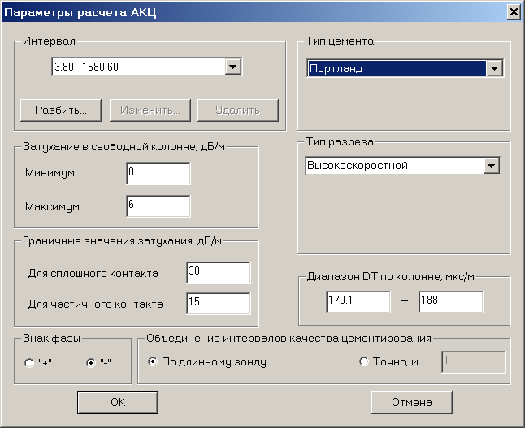
Параметры расчета АКЦ в начале установлены по стандартным параметрам. Изменение параметров для конкретного материала производится командой меню Обработка / Параметры расчета АКЦ. В диалоге пользователь может разбить весь интервал на несколько частей и для каждой части задать собственные параметры (кроме знака фазы, типа разреза и длины интервалов для объединения). В параметрах расчета устанавливаются :тип цемента, граничные значения затухания для различных типов контактов сцепления цемент-колонна, диапазон ДТ волны по колонне, знак фазы, в которой определяется Tp, Ap и Ak, длина интервала, на котором объединяются интервалы сцепления. В случае выбранного типа цемента значения затухания для сплошного и частичного сцепления выбираются из справочника типов цементов. Типы цементов вводятся через справочник типов цементов командой Правка / Типы цементов. При вводе типа цемента определяется название цемента и граничные значения затухания для сплошного и частичного сцепления. Минимальная длина интервалов качества сцепления определяется или по длине самого длинного зонда или задается пользователем в метрах. Тип разреза устанавливает тип разреза на всем интервале исследований. Если есть необходимость разбить интервал на несколько типов разреза, то необходимо вставить в наблюдение интервальную кривую “Тип разреза” и установить значения для каждого интервала. Все значения типов разреза отличные от низкоскоростного при интерпретации соответствуют высокоскоростному разрезу. При расчете АКЦ в низкоскоростном разрезе параметры по ДТ не учитываются, расчет делается только по Alfak. Если для обработки выбран только 1 канал, то вместо разностных параметров настраиваются параметры по DK (или нормированным амплитудам) и TP.

Мастер расчета АКЦ
Мастер расчета АКЦ запускается командой меню Обработка / Расчет АКЦ или кнопкой на панели инструментов. Далее по тексту если для команды меню есть кнопка на панели инструментов, то она будет показана непосредственно перед командой. Мастер объединяет все этапы в единый процесс. На каждом этапе пользователю предлагаются оптимальные параметры, которые можно отредактировать, затем происходит расчет всех необходимых данных с их визуализацией. Расчет АКЦ состоит из следующих этапов:
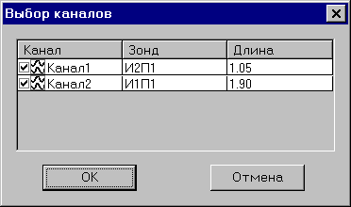
Выбор каналов для расчета АКЦ. Можно выбрать 1 или 2 канала. Если выбран только один канал, то расчет параметров происходит по амплитудным кривым и кривой Tp. При этом для правильной установки параметров необходим интервал со свободной колонной (точнее с известным значением затухания).
Установка фиксированных окон для расчета параметров волны по колонне. На цветовых диаграммах ВС (ФКД) или на кривых Tp (если нет ВС) отображаются фиксированные окна. Пользователю необходимо установить фиксированные окна на волну по колонне (рекомендуется устанавливать на 2-ую фазу волны), установить ширину фиксированного окна (рекомендуется равной длине фазы). Если время прихода волны по колонне изменяется с глубиной (это может происходить при изменении конструкции скважины, изменении скорости пробега в жидкости), то фиксированное окно можно разбить на несколько окон и перемещать каждое окно в отдельности (контекстное меню на фиксированном окне Разбить окно ).
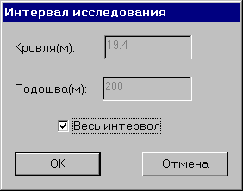
Определение интервала исследования. В случае, если в материале есть неинформативная запись, то ее можно отсечь путем задания интервала исследования. В интервале, не попадающем в интервал исследования, кривые не рассчитываются, и качество сцепления считается неопределенным.
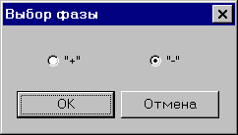
Выбор фазы. Выбирается фаза для расчета амплитуды волны по колонне (только для ВС).
Расчет параметров волны по колонне: расчет амплитуд и затухания выбранной фазы волны по колонне (только для ВС).

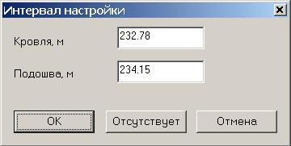
Определение интервала настройки. Пользователю предлагается интервал, соответствующий свободной колонне или наихудшему сцеплению, где волна по колонне имеет минимальное затухание и максимальные амплитуды. Интервал можно изменить вручную. При нажатии на кнопку «Отсутствует», интервал считается неопределенным и при вычислении Dk будет использовано значение максимальной амплитуды сигнала.

Определение уровня шумов
Определение уровня шумов служит для расчета величины помехи и используется при определении порога для расчета волны по породе и при построении заключения контакта цемент - колонна. Величина порога устанавливается не ниже уровня шумов. Сцепление цемент-колонна считается хорошим, если значения кривой AK меньше уровня помех, т.к. считается что в этом случае, кривая отражает не параметры волны по колонне, а помеху. После определения уровня шумов, возможна коррекция кривой AlfaK по Dk в точках, где амплитуда ниже уровня шумов.
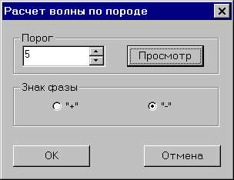
Построение волны по породе Tp (только для ВС). Кривая Tp строится пороговым методом с установкой величины амплитудного порога (один для обоих каналов), знака фазы (должен соответствовать знаку фазы волны по колонне), и блокировки по времени для каждого канала.
В диалоге отображается расчетный порог, который можно отредактировать. Порог рассчитывается исходя из установленных граничных значений для сплошного контакта и амплитуд волны по колонне в интервале настройки. Кнопка Просмотр изменяет цветовую шкалу так, что амплитуды ВС меньше или равные пороговому значению закрашиваются «нулевым» цветом, позволяя определить - выбранный порог выше уровня шумов или нет. Блокировка по времени на каждом канале устанавливается перетаскиванием вертикальной линии на ФКД соответствующего канала.
Установка граничных значений для породы. Установка граничных значений для кривых TP и DTP. Граничные значения устанавливаются на представлениях кривых в колонках с кривыми или на ФКД перетаскиванием вертикальной линии. Граница может быть разбита на несколько частей или объединена из контекстного меню. Кроме того, можно отобразить и отредактировать границу для сцепления с породой в любой момент командой контекстного меню Максимум TP.
Расчет сцепления. Расчет качества сцепления цемента с колонной и породой основан на алгоритме, описанном в РД «Методическое руководство по компьютерной технологии контроля технического состояния и качества цементирования обсадных колонн нефтегазовых скважин. Уфа – 1997 г». При интерпретации результатов учитывается смещение точки записи (кривых полученных по каналу и разностных кривых). При определении сцепления с породой введены дополнительные градации плохого и частичного контакта. Плохой контакт – когда параметры волны по породе не соответствуют заданному диапазону по ДТ и TP для двух каналов, частичный контакт – несоответствие TP хотя бы по одному каналу. Уровень подъема цемента определяется по качеству сцепления цемента с колонной. Для низкоскоростного разреза при определении сцепления с колонной учитываются только динамические параметры (AlfaK, DK). Если значения кривой АК ниже величины шума, то сцепление с колонной считается хорошим (сплошной контакт).

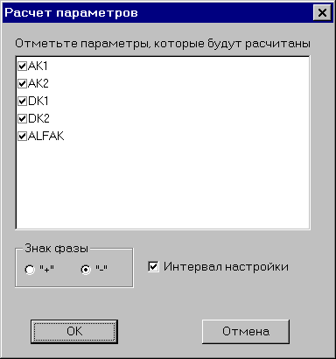
Параметры по колонне
Если есть необходимость пересчитать только параметры волны по колонне, то это можно сделать, вызвав команду меню Обработка / Параметры по колонне. Затем в диалоге «Расчет параметров» следует выбрать параметры, которые будут пересчитаны: указывается знак фазы, по которой вычисляются амплитуды, устанавливается, следует ли определять интервал настройки или воспользоваться установленным (используется при вычислении ослабления). После установки параметров кривые будут пересчитаны, и определен (если задано) интервал настройки.

Параметры по породе
Для пересчета только параметров по породе (Tp, DТp, Ap, AlfaP) следует вызвать команду меню Обработка / Параметры по породе. Аналогично расчету параметров в колонне, необходимо выбрать рассчитываемые параметры. Если выбран пересчет кривых Tp, то нужно, как и при расчете АКЦ, установить блокировку по времени для заданных каналов и амплитудный порог.

Построение колонок качества сцепления
При изменении параметров расчета АКЦ или после изменения параметров волн для обновления достаточно просто перестроить колонки качества сцепления. Для этого вызывается команды меню Обработка /Расчет сцепления.

Параметры обработки
К параметрам обработки относятся: амплитудный порог, с которым рассчитывались кривые Tp, интервал настройки, отношение чувствительности зондов, уровень шумов. Параметры можно редактировать в диалоге, вызываемом командой меню Обработка / Параметры обработки или в окне Навигатора данных. Дополнительно в диалоге показан уровень подъема цемента.

Определение уровня шумов
Уровень шумов определяет погрешность записи аппаратуры, ее допустимый динамический диапазон. Все амплитуды ниже некоторого порогового значения могут считаться помехами или шумами, а не полезным сигналом. Величина помехи используется при интерпретации динамических параметров и определении порогового значения для расчета волны по породе. Так при расчете АКЦ, если значение кривой Ak меньше уровня шума, то сцепление с колонной считается хорошим. Уровень амплитудного порога для расчета волны по породе устанавливается не ниже уровня шумов.
Уровень шумов определяется по команде меню Обработка / Уровень шума или в Мастере расчета АКЦ. По вызову команды отображается диалог, а на изображении ФКД перед первыми вступлениями появляются окна, в которых будет происходить расчет уровня шумов.
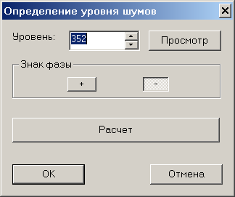
В диалоге устанавливается:
Уровень - показывает текущий уровень шумов, после расчета отображает рассчитанный уровень. При нажатии на кнопку ОК устанавливается заданный уровень шума.
Просмотр - позволяет просмотреть ФКД с заданным нулевым порогом равным уровню шума.
Знак фазы - определяет, какие амплитуды положительные или отрицательные используются при расчете уровня шумов, обычно соответствует знаку фазы, использующемся при расчете параметров волны по колонне и породе.
Расчет - запускает процесс определения уровня шумов в установленных окнах, после расчета значение отображается в поле Уровень.
Окна для расчета уровня шумов настраиваются на изображении ФКД для выбранных каналов, аналогично настройке для фиксированного окна. Рекомендуется устанавливать окна перед первыми вступлениями, т. е. до полезного сигнала. Ширина окон должна быть достаточной для определения помех (желательно не меньше 30 мкс), но в то же время не следует левую границу окна устанавливать слишком далеко, так как может быть захвачен вступительный импульс, который обычно имеет большие амплитуды.
Уровень помех можно просмотреть и отредактировать вручную в Навигаторе данных и в диалоге Параметры и результаты обработки.

Выбор каналов
Можно выбрать 1 или 2 канала для обработки. Если выбран только один канал, то расчет сцепления происходит по амплитудным кривым и кривой Tp. При этом для правильной установки параметров необходим интервал со свободной колонной (точнее с известным значением затухания).

Интервал исследования
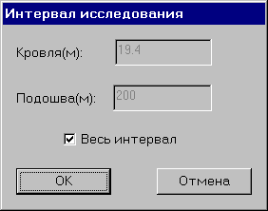
Интервал исследования определяет диапазон глубин, для которого определяется качество цементирования. За пределами интервала исследования, кривые не рассчитываются, (значения считаются неопределенными) и качество сцепления считается неопределенным. Командой меню Обработка / Интервал исследования вызывается диалог с текущим установленным интервалом исследования, который может быть отредактирован. Интервал исследования задается и при расчете АКЦ. Интервал исследования позволяет отсечь неинформативные части в начале и конце записи.

Балансировка чувствительности каналов
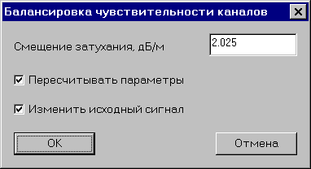
Если зонды скважинной аппаратуры имеют разную чувствительность, то необходима балансировка каналов для правильного построения параметров и заключения. Под разбалансировкой понимается смещение величины затухания волны по колонне относительно известной величины (например, затухания в свободной колонне).
Для определения разбалансировки и ввода поправки следует вызвать команду меню Обработка / Балансировка каналов. Если величина поправки для затухания известна, то ее нужно ввести в диалоге. Если нет, то следует сдвинуть кривую затухания по колонне до требуемого значения (кривая должна быть отображена на планшете, сдвиг происходит захватом и перемещением по горизонтали). Удобно отобразить на кривой граничные значения затухания. При этом в диалоге автоматом будет высвечиваться значение смещения (таким образом можно определить величину разбалансировки каналов). Опция диалога «Пересчитывать параметры» служит для указания, следует ли пересчитать динамические параметры с учетом поправки, «Изменить исходный сигнал» - для изменения амплитуд отсчетов в волновом сигнале для канала, у которого оказались заниженные амплитуды. Пользователю выдается запрос на выбор нового файла, куда будет скопирован исходный волновой сигнал и в дальнейшем работа идет с новым файлом, а исходные данные остаются в старом файле. После преобразования работа продолжается с исправленными данными, и все вновь получаемые параметры будут корректными.
Возможны следующие ситуации.
- После записи полевого материала аппаратура была проверена в контрольной скважине (со свободной колонной) и получена запись данным прибором. Тогда следует загрузить материал, записанный в контрольной скважине и определить разбалансировку каналов. Затем загрузить рабочий материал и ввести поправку.
- Нет записи в контрольной скважине. Загружается полевой материал, вычисляются параметры волны по колонне. Если известен участок свободной колонны (или любой другой интервал с известным затуханием), тогда смещаем кривую затухания на требуемую величину и определяем поправку.

Нормализация амплитуд
По команде меню Обработка / Нормализация амплитуд происходит нормализация амплитудных кривых Ak и Ap. Нормализованные амплитудные кривые (ANK, ANP) рассчитываются только для выбранных каналов. Нормализация делается по уровню амплитуды в свободной колонне (для одноканального режима по максимуму Ak).

Настройка изображения
Колонки с данными открываются следующими командами меню Вид: Глубина – вставка колонки глубины, Цветовая диаграмма – вставка колонки ФКД, Волновой сигнал - вставка колонки с изображением ВС в виде трасс, Кривая – вставка набора кривых в колонку, Интервальная кривая – вставка интервальной кривой. Кроме того, при расчете АКЦ (или параметров по колонне и породе), автоматически отображаются каналы ВС, кривые ДТ, затухание, колонки качества-цементирования.
При нажатии правой кнопки мыши над изображением формируется контекстное меню. Структура меню соответствует порядку формирования изображений. Название самого верхнего изображения выводится в верхней строке меню, далее следуют команды соответствующие этому изображению, затем вложенные меню для следующих изображений.
Для всех данных, вставленных в колонку, используется один диалог по установке параметров изображения (контекстное меню Параметры изображения). В диалоге можно установить цвет и шрифт шкалы, цвет и толщину линии, начало шкалы. Все заданные параметры можно установить по умолчанию, тогда вновь вставляемое изображение будет представлено с такими же параметрами.

Условные обозначения
Для того чтобы просмотреть список штриховок для отображаемых интервальных кривых, следует выполнить команду меню Вид / Условные обозначения. Внизу планшета отображается окно с условными обозначениями.

Заголовок планшета
Команда меню Вид / Заголовок планшета открывает окно просмотра заголовка планшета. Перед открытием окна запрашивается файл с заранее созданным заголовком. Тип выбранного файла должен быть ассоциирован с редактором, например, Microsoft Word. Повторный вызов команды убирает окно заголовка. Команда контекстного меню Редактировать открывает связанный текстовый редактор, в котором можно редактировать заголовок. Кроме того, можно выбрать файл – заголовок планшета без просмотра и редактирования в диалоге «Параметры планшета».

Окончание планшета
Команда меню Вид / Окончание планшета открывает окно просмотра окончания планшета. Перед открытием окна запрашивается файл с заранее созданным окончанием. Тип выбранного файла должен быть ассоциирован с редактором, например, Microsoft Word. Повторный вызов команды убирает окно окончания. Команда контекстного меню Редактировать открывает связанный текстовый редактор, в котором можно редактировать окончание. Кроме того, можно выбрать файл – окончание планшета без просмотра и редактирования в диалоге «Параметры планшета».

Масштаб по глубине
Масштаб изображения по глубине изменяется командой Вид / Масштаб по глубине. Масштаб устанавливается для всех изображений во всех колонках.

Сохранить и Открыть шаблон
Команда меню Вид / Сохранить шаблон предназначена для сохранения текущей настройки изображения в шаблоне планшета (файлы с расширением *.vpf) с возможностью последующей загрузки по команде Вид / Открыть шаблон. Под шаблоном понимаются все настройки изображения (колонки и изображения в них) и печати (принтер, размер страницы, поля и др.).

Колонка
Параметры колонки устанавливаются в диалоге командой «Параметры колонки» (контекстное меню Параметры колонки). В диалоге устанавливается цвет фона, ширина колонки, вертикальная и горизонтальная сетка.
Ширину и положение колонки можно установить визуально перетаскиванием границы или колонки целиком. Высоту заголовка колонок также можно установить визуально перетаскиванием нижней границы.
Команда контекстного меню колонки Добавить кривые вызывает диалог, в котором можно выбрать кривые для добавления в колонку. Для добавления нескольких кривых необходимо их выделить мышью, удерживая клавишу «Ctrl».
Команда Удалить удаляет колонку вместе со всеми изображениями внутри неё.

Цветовая диаграмма
Цветовая диаграмма (далее ФКД) отображает канал ВС, где диапазону амплитуд трассы соответствует цвет. Цветовая шкала на ФКД настраивается командой Цветовая шкала. В диалоге устанавливается 3 цвета: максимума, нуля и минимума. Цвет нуля определен для амплитуд ниже заданного «порога нулевой амплитуды», цвета максимума и минимума для амплитуд, модуль которых превышает «Амплитуду сигнала». Число градаций определяет количество различных цветов, которыми будет характеризоваться амплитуда. Границы амплитуд для каждого цвета устанавливаются автоматически исходя из порога нулевой амплитуды и заданного значения амплитуды сигнала.
Команда Волна по породе встраивает или убирает изображение кривой Тр.
На ФКД можно наложить фиксированное окно командой Фиксированное окно. Границы фиксированного окна и само окно перемещаются мышью. Разделение и объединение окна происходит, через вызов соответствующих команд. Каждый интервал фиксированного окна редактируется независимо от остальных. Фиксированное окно с представления ФКД командой Убрать окно.

Волновой сигнал
Волновой сигнал это представление канала ВС в виде отдельных трасс, отклонение трассы пропорционально ее амплитуде.
Настройка представления волнового сигнала осуществляется командой Параметры волнового сигнала. В отображаемом диалоге устанавливается расстояние между трассами, число допустимых трасс для перекрытия, цветовая шкала (аналогично ФКД), нужно ли рисовать линии трасс (отклонения), какие фазы заливаются (положительные и/или отрицательные), способ заливки, масштаб трасс, и в каком масштабе линейном или логарифмическом будут представлены трассы. Остальные пункты контекстного меню аналогичны меню ФКД.

Кривая
Команда Масштаб кривой устанавливает горизонтальный масштаб отображения в единицах кривой на сантиметр.
На изображении кривой помимо стандартных параметров изображения определены операции сглаживания кривых и установки граничных значений. Для кривой затухания волны по колонне можно отобразить граничные значения затухания, для кривой DTP волны по породе отобразить окно для ΔТ по колонне, которое может редактироваться графически.

Интервальная кривая
Для интервальной кривой определены следующие операции доступные из контекстного меню.
Вставить интервал – вставка интервала с заданным значением.
Удалить интервал – удаляет текущий интервал, объединяя его с верхним.
Изменить интервал – изменяет тип интервала.
Редактировать интервал – отображает диалог, в котором можно менять границы и тип любого интервала.
Кроме того, интервалы могут быть отредактированы визуально мышкой перетаскиванием соответствующих границ. При этом если граница перекрывает интервал, то интервал удаляется автоматически. При перетаскивании за верхнюю границу интервала, данный интервал нельзя удалить.

Штриховки
Штриховки для интервальных кривых выбираются по команде меню Вид / Штриховка. В диалоге “ Выбор штриховок” показаны текущие штриховки для интервальных кривых. Для того чтобы поменять штриховку следует выбрать интервальную кривую, выбрать значение типа интервала и нажать кнопку “Изменить”. В диалоге «Штриховки» выбирается требуемая штриховка для заданного типа. Список доступных штриховок определен по умолчанию и может пополняться. Для этого нужно создать штриховку в виде файла *.bmp любым графическим редактором. Созданный файл переписывается в подкаталог “Pattern” относительно местоположения программы (если каталога нет, то его необходимо создать).

Курсор глубины
Команда меню Вид / Курсор глубины вызывает диалог, в котором выбираются кривые. Если не выбрать ни одну кривую, то в окне значений будет отображаться только текущая глубина. Курсор глубины отображается на планшете горизонтальной линией, проходящей по всем колонкам планшета. Повторный вызов команды или закрытие окна значений скрывают курсор глубины

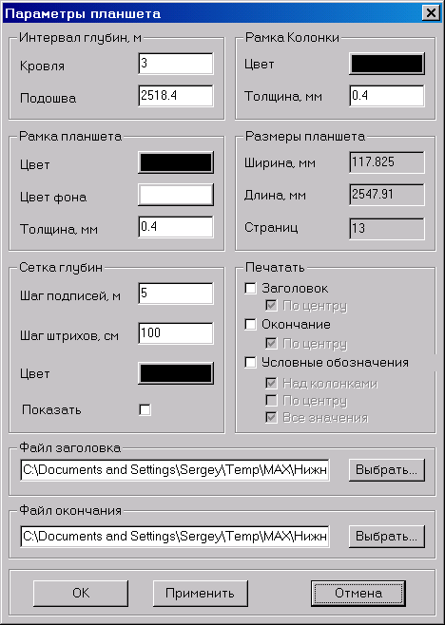
Печать планшета
Параметры планшета для вывода на печать настраиваются в диалоге по команде меню Файл / Параметры планшета. Пользователь может задать интервал вывода по глубине, цвет фона и рамок, толщину рамок; установить, надо печатать сетку по глубине или нет, шаг сетки. Кроме того, устанавливается, следует ли печатать заголовок, окончание и условные обозначения. Для заголовка и окончания задается выравнивание – по центру или нет (слева). Для условных обозначений устанавливается место печати (над колонками или под колонками), выравнивание (по центру или нет, т.е. слева) и флаг печатать ли все значения или только те, которые присутствуют в колонке интервальной кривой. Пользователю показываются размеры планшета и число страниц. Файл заголовка – определяет файл заголовка для планшета. Файл окончания – определяет файл окончания для планшета. При печати заголовка и окончания используется технология OLE, поэтому файл, с данным расширением должен быть связан с некоторой внешней программой, например Microsoft Word, в которой он подготовлен. Кроме того, выбрать и отредактировать файлы можно командой меню Вид / Заголовок планшета и Окончание планшета.
Командой меню Файл / Настройки печати настраиваются параметры принтера – выбирается принтер, размер бумаги, отступы. Для непрерывной печати на принтерах поддерживающих такой вывод, следует устанавливать правильный тип подачи бумаги и нулевые отступы (поля) сверху и снизу. Для плоттеров HP нет возможности задавать нулевые отступы, но новые драйверы поддерживают большой размер страницы (до 15м.), хотя корректная работа на больших размерах страницы возможна только в Windows NT, Windows 2000.
Для того чтобы перед печатью посмотреть, как будет выглядеть планшет на бумаге, следует запустить команду меню Файл / Просмотр печати. Выводится стандартное окно предварительного просмотра печати, с соответствующими возможностями управления.
Печать планшета совершается по команде меню Файл / Печать планшета. Диалог позволяет выбрать какие страницы печатать и число копий.

Экспорт планшета
Изображение планшета можно сохранить в файле формата EMF по команде меню Вид / Сохранить планшет и скопировать в буфер обмена Вид / Копировать планшет для использования в других программах.

Отображение границы бумаги
Для того чтобы посмотреть укладывается ли планшет по ширине на бумагу можно включить режим просмотра границы бумаги. По команде меню Вид / Граница бумаги можно включить или выключить режим просмотра границы бумаги. Лист бумаги отображается под колонками белым цветом.

Заголовок канала на планшете
Для каждого представления данных вставленного в колонку можно изменить название в планшете командой контекстного меню Заголовок канала. По команде отображается диалог, в котором можно изменить название канала на планшете или указать, что название в планшете должно совпадать с названием данного. При этом при изменении названия данных из Навигатора данных изменяется и название в планшете.

Управление данными

Навигатор данных
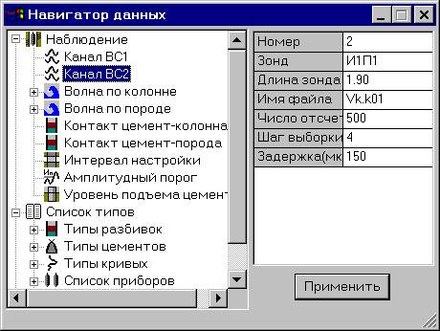
Навигатор данных (далее Навигатор) запускается командой меню Вид / Навигатор данных. Навигатор предназначен для просмотра и редактирования большинства данных в программе. В левой части окна Навигатора представлены данные в виде иерархического списка (дерева). При выборе данного в правой части отображаются его свойства (параметры). Если свойство может редактироваться, то при нажатии на нем левой кнопки мыши появляется редактируемый элемент. По завершении редактирования свойства выделенного объекта следует нажать кнопку «Применить» или переключиться на другой параметр. Кроме редактирования свойств объекта, можно выполнять над ним некоторые действия (например, добавление в список объектов, удаление и др.). Действия выполняются вызовом команды контекстного меню, появляющегося при нажатии правой кнопки мыши над узлом в дереве данных.
Структура данных следующая: в системе присутствуют набор справочников, набор параметров и наблюдение. Набор справочников включает списки типов кривых, волн, интервальных кривых, цементов и скважинных приборов. Наблюдение включает набор каналов АК, набор волн, список кривых, набор интервальных кривых, результаты обработки и параметры обработки. Каждая волна включает два типа набора кривых - параметры волны и параметры для каждого канала. Кроме того, волна по колонне содержит фиксированное окно, которое может состоять из нескольких интервалов.
В Навигаторе определены следующие операции: добавление типа в справочник, удаление типа из справочника (если не предопределенный тип), удаление кривой, удаление интервала фиксированного окна, удаление фиксированного окна, добавление интервала фиксированного окна, удаление волны и всех параметров волны из наблюдения, удаление интервальной кривой, сброс интервальной кривой (на всем интервале устанавливается одно значение, как при вставке интервальной кривой в наблюдение), преобразование кривой в интервальную кривую и наоборот.

Сохранение и открытие сохраненных данных
Сохранение данных происходит командой меню Файл / Сохранить и Файл / Сохранить как. Данные сохраняются в файле с расширением *.adf. Данные волнового сигнала не записываются в *.adf, а остаются или в исходном файле или, если данные конвертировались, в файлах *.wf1, … При сохранении данных сохраняется и настройка изображения.
Загрузить сохраненные данные можно командой меню Файл / Открыть или выбрав файл из списка последних открытых в меню Файл. Планшет открывается автоматически в том виде, который был в момент сохранения. Если при загрузке сохраненных данных программа не находит (определяет) внешние данные (файл ВС, типы кривых из справочника и т.д.), то формируется запрос к пользователю с просьбой найти требуемые данные.

Список приборов
Редактирование списка приборов и данных по прибору осуществляется в диалоге по команде Правка / Список приборов или в окне Навигатора данных. При редактировании типа прибора необходимо правильно задать формулу зонда, например И1П0.5П(E1R0.5R), где И (Е) – источник, П (R) – приемник. Порядок элементов соответствует их расстоянию от головки прибора. Между символами указывается расстояние в метрах между элементами прибора. Если прибор выбран для текущего наблюдения, то его нельзя удалять и изменять формулу зонда таким образом, что число зондов станет меньше числа каналов. Список приборов сохраняется в файле “DeviceTypeSet.dat”.

Сортировка зондов
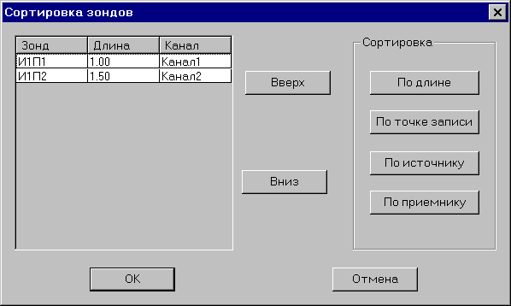
По умолчанию при загрузке данных каналы ставятся в соответствие с зондами прибора, отсортированными по длине, например, если формула зонда И1П0.5П, то при загрузке каналов 1-ый канал соответствует зонду И1 1 П1, 2-ой канал – зонду И1 1.5 П2. Если после загрузки данных каналы не соответствуют зондам прибора, то необходимо явно установить соответствие в диалоге, вызываемом командой меню Правка / Сортировка зондов. Каналы могут быть установлены в соответствие зондам различными способами:
- сортировкой по длине (1-му каналу соответствует самый короткий зонд, последнему – самый длинный),
- сортировкой по точке записи (1-му каналу соответствует зонд, точка записи которого ближайшая к головке прибора),
- сортировкой по источнику (1-му каналу соответствует зонд с источником, ближайшим к головке прибора),
- сортировкой по приемнику (1-му каналу соответствует зонд с приемником, ближайшим к головке прибора),
- явно (кнопками Вверх - Вниз).

Типы кривых
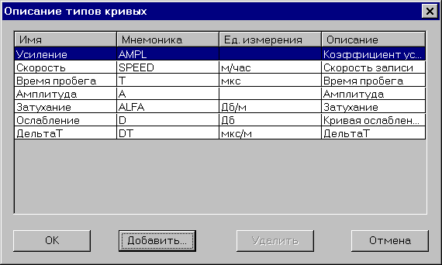
Справочник типов кривых предназначен для автоматизированного ввода и идентификации кривых при загрузке и импорте. Также вновь получаемые кривые берут название, мнемонику, единицы измерения, описание из типа. Командой меню Правка / Типы кривых вызывается диалог со всеми определенными типами. Можно редактировать любые характеристики типа. При добавлении типа кривой необходимо указать тип: без типа по умолчанию, параметр волны, параметр канала волны. Параметр волны – кривые ДельтаТ, Затухание. Для каждой волны (по колонне, по породе,…) может быть определена одна кривая данного типа. Мнемоника кривой формируется из мнемоники типа и мнемоники волны. Например, ALFAK – кривая “Затухание волны по колонне”, ALFA – мнемоника кривой типа Затухание, K – мнемоника волны по колонне. Параметр канала волны – это кривые типа Tp, Ак. Мнемоника таких кривых формируется из названия типа кривой, типа волны и номера канала. Удалить тип кривой можно, только если это не предопределенный тип и в данный момент нет кривой данного типа. Кроме того, список кривых можно редактировать в навигаторе данных. Список типов кривых находится в файле “CurveTypeSet.dat”.

Типы волн
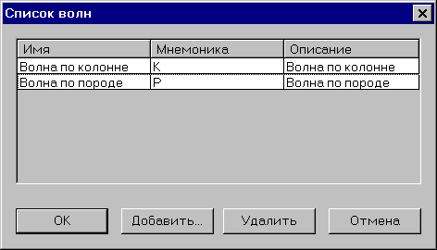
Список волн необходим для возможности ввода кривых для данных волн, а также для установки мнемоники кривым – параметрам волн. По умолчанию в системе присутствуют 2 типа волн (по колонне и по породе). Редактируется список типов командой меню Правка / Типы волн или в навигаторе данных. Список типов волн находится в файле “WaveTypeSet.dat”.

Типы интервальных кривых
Список типов интервальных кривых редактируется командой меню Правка / Типы интервальных кривых или из навигатора данных. Интервальная кривая, как и обычная кривая, имеет название, мнемонику, описание. Кроме того, для интервальных кривых определен набор значений. Например, для интервальной кривой «Контакт цемент-колонна» определен набор значений: сплошной, частичный, отсутствует. Для каждого типа может быть определен собственный набор значений. Названия значений и код редактируются кнопкой «Значения». Код нужен для идентификации значения интервальной кривой при загрузке из файла, как обычной кривой, т.е. например значению кривой “1” – соответствует тип контакта «Сплошной». В системе предопределены два типа интервальных кривых: «Контакт цемент-колонна» и «Контакт цемент-порода». Пользователь может ввести собственные типы интервальных кривых (например, Литология, Стратиграфия) и использовать данные кривые при выдаче заключения. Список типов интервальных кривых находится в файле “IntervalCurveTypeSet.dat”.

Типы цементов
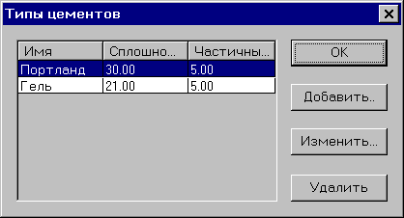
Список типов цементов предназначен для установки параметров обработки АКЦ. Каждому типу цемента ставятся в соответствие граничные значения затухания для сплошного и частичного контакта цемента с колонной. В дальнейшем, выбирая тип цемента в параметрах обработки, автоматически устанавливаются граничные значения для затухания. Редактирование списка типов цемента и граничных значений затухания для данного типа осуществляется из навигатора данных или в диалоге, вызываемом командой меню Правка / Типы цементов. Список типов цементов находится в файле “CementTypeSet.dat”.

Добавление интервальной кривой.
Для того чтобы добавить в наблюдение новую интервальную кривую из списка существующих типов, необходимо выполнить команду меню Правка / Добавить интервальную кривую. Если такая интервальная кривая уже существует, то она очищается и на всем интервале глубин устанавливается в одно значение. Интервальные кривые “Контакт цемент-колонна” и “Контакт цемент-порода” добавляются автоматически при расчете АКЦ.

Экспорт в LAS
Полученные кривые вместе с интервальными кривыми можно экспортировать в LAS формат, командой Импорт&Экспорт / Экспорт в LAS. Процесс экспорта реализован в виде мастера с пошаговым выполнением, позволяющего всегда вернуться на предыдущий шаг. Сначала выбираются кривые для экспорта. В списке кривых присутствуют и интервальные кривые. При записи интервальной кривой в качестве значений кривой выбирается код типа интервала. Затем задается файл, куда будут записаны кривые. В следующем диалоге устанавливаются параметры заголовка LAS файла, интервал для экспорта. Если установлен нулевой шаг по глубине, то кривая глубин берется из наблюдения. В следующем диалоге отображается список кривых, у которых можно поменять описание (имя, мнемонику, описание, единицы измерения). После этого происходит непосредственная запись в LAS файл.

Импорт LAS
Кривые можно импортировать из LAS файла по команде Импорт&Экспорт / Импорт LAS. Выбирается файл LAS, затем отображается диалог с кривыми из файла. Диалог аналогичен диалогу при вводе данных, когда выбираются кривые. В нем также нужно указать кривые, которые будут импортированы, установить (если необходимо) тип кривой, поменять имя кривой, мнемонику, единицы измерения, описание. Признаком, что для кривой установлен тип, является красная галочка, это значит, что кривая будет записана в уже существующую кривую (например, DTP) и будет использоваться в дальнейшей обработке. В диалоге отображаются данные кривой из файла и из справочника, можно выбрать любые из них.

Текстовое заключение
После обработки можно записать в текстовое заключение командой Импорт&Экспорт / Текстовое заключение. В текстовом заключении все интервальные кривые (по умолчанию). Диалог позволяет выбрать необходимые данные, расположение и название файла. Колонки со значениями интервальных кривых выровнены по ширине. Текстовый файл можно просмотреть и отредактировать любым текстовым редактором. Глубины округляются в соответствии со значением точности округления, задаваемой в «Стандартных параметрах АКЦ»

Заключение в Excel
Текстовое заключение можно записать в файл MS Excel командой Импорт&Экспорт / Заключение в Excel. В диалоге выбираются необходимые интервальные кривые, расположение и название файла MS Excel, а также устанавливается интервал глубин. Названия и порядок колонок могут быть изменены в диалоге. Заключение генерируется, начиная с ячейки, для которой установлено любое примечание в файле MS Excel. Все остальные данные, содержащиеся в файле, сдвигаются вниз. Если примечание не установлено ни для одной ячейки, то заключение вставляется в конец файла. Названия колонок выделяются жирным шрифтом, а все заключение обрамляется рамками в виде таблицы. Глубины округляются в соответствии со значением точности округления, задаваемой в «Стандартных параметрах АКЦ»

Протокол обработки
Протокол обработки записывается командой Импорт&Экспорт / Протокол обработки. В протоколе сохраняются параметры обработки и вся информация по данным наблюдения.

Экспорт данных.
Кроме экспорта кривых в LAS файл можно экспортировать данные (кривые и волновой сигнал) в другие форматы, поддерживаемые в программе. По команде меню Импорт&Экспорт / Экспорт данных вызывается мастер для экспорта данных состоящий из следующих шагов:
- Выбор формата для экспорта
- Выбор файла
- Выбор каналов ВС, с возможностью изменения параметров канала
- Выбор кривых (если формат поддерживает запись кривых)
- Установка интервала по глубине
- Ввод заголовочных данных для заданного формата (если необходимо).

Импорт интервальной кривой.
Возможен ввод интервальной кривой из внешнего текстового файла. Файл должен быть подготовлен специальным образом. Он должен содержать 2 колонки. Первая – кровля интервала в метрах, вторая – значение (текстовое). Например, для качества сцепления цемент-колонна:
0.0 сплошной
10.0 частичный
20.0 сплошной
………
99.8 плохой
Если значение интервала не совпадает со значением описанным в типе интервальной кривой выдается запрос на идентификацию данного значения(например в файле записано хороший, а в справочнике для интервальной кривой сплошной). По команде меню Импорт&Экспорт / Импорт интервальной кривой отображается диалог с выбором типа импортируемой интервальной кривой. Затем выбирается файл и кривая загружается (если уже существовала интервальная кривая, то она заменяется на новую).

Преобразование кривой в интервальную кривую.
Для того чтобы преобразовать кривую в интервальную кривую (например после импорта из LAS файла), нужно в Навигаторе данных, встав на узле – исходной кривой, вызвать команду контекстного меню Преобразовать в интервальную кривую. После выбора типа, интервальная кривая добавится (или поменяется) в наблюдение. Градации интервальной кривой будут соответствовать значениям исходной кривой по кодам.

Преобразование интервальной кривой в кривую.
Для того чтобы преобразовать интервальную кривую в простую кривую, нужно в Навигаторе данных, встав на узле – исходной интервальной кривой, вызвать команду контекстного меню Преобразовать в кривую. Вновь полученная кривая добавится (или поменяется, если уже существует) в наблюдение. Значения кривой будут соответствовать кодам для типов значений интервальной кривой.

Редактирование глубин наблюдения.
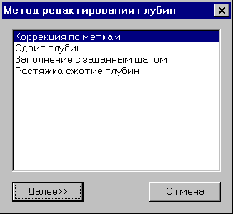
Редактирование глубин наблюдения осуществляется командой меню Правка / Редактирование глубин (кроме увязки по опорной кривой). В диалоге выбирается способ редактирования:
- коррекция по магнитным меткам (если есть метки),
- сдвиг глубин на заданную величину,
- заполнение глубин с заданным шагом, начиная от подошвы интервала,
- равномерная растяжка-сжатие интервала глубин.
При коррекции по меткам необходимо выбрать глубину первой метки, установить шаг по глубине, задать базу разметки и окно коррекции, в пределах которого ищется следующая метка.
При сдвиге глубин задается величина сдвига в метрах: положительная – вниз, отрицательная – вверх.
При заполнении с заданным шагом указывается глубина подошвы интервала в метрах и шаг по глубине в см.
При равномерной растяжке-сжатии определяются новые глубины кровли и подошвы интервала.

Увязка кривых
Увязка кривых внутри наблюдения изменяет глубины только увязываемых кривых. Команда Правка / Увязка кривых вызывает диалог, в котором выбираются опорные и увязываемые кривые. После закрытия диалога необходимо поочередно указывать точки привязки сначала на опорной, а затем на увязываемой кривой. После нажатия на одной опорной кривой метка точки привязки появляется на всех опорных кривых. Аналогично, после нажатия на одной увязываемой кривой появляются метки на всех увязываемых кривых. Если увязываемых кривых несколько, то их глубины изменяются одновременно. Точку привязки можно удалить, если нажать на ней правую кнопку мыши и в контекстном меню выбрать Удалить точку привязки. Завершение процесса увязки происходит при повторном вызове команды.

Увязка глубин наблюдения
При увязке глубин наблюдения все данные сдвигаются относительно опорных кривых. Процесс запускается командой Правка / Увязка глубин наблюдения. Сначала в диалоге необходимо выбрать опорные кривые. Увязка происходит аналогично увязке кривых. Сначала необходимо указать точку на опорной кривой (отображается точка привязки), а затем указывается точка на любой колонке.

Увязка по точке записи
По команде меню Правка / Увязка по точке записи происходит увязка по глубине по-канальных кривых (Ak, TP, Dk) к разностным кривым (AlfaK, DTp). Эту операцию следует выполнять, только после того как полностью закончена обработка и интерпретация данных, т.к. при расчетах учитываются точки записи каждой кривой. Увязанные по точке записи кривые лучше использовать только для конечного вывода на планшет.

Сглаживание кривых.
Кривые в наблюдении можно сгладить командой меню Правка / Сглаживание кривых. В диалоге указываются кривые, которые нужно сгладить, задается, нужно ли устранять единичные выбросы, нужно ли сглаживать кривые и по скольким точкам. Кроме того, кривую можно сгладить, вызвав соответствующую команду в контекстном меню на изображении кривой.

Редактирование и прослеживание волны по породе (Tp)
Если при расчете АКЦ (параметров волны по породе) корректное построение кривой Tp стандартным пороговым методом затруднительно (например, из-за высокого уровня шумов), то существует возможность ручного редактирования и прослеживания данной кривой отдельно для каждого канала. Кривая Тр может быть отредактирована следующими способами:
- Пикинг. Режим пикинга предназначен как для построения, так и редактирования существующей кривой Tp. Запуск процесса происходит вызовом команды меню Обработка / Построение TP / Пикинг. Пикинг осуществляется на изображении ФКД. Для удобства желательно отобразить кривую Тр на ФКД (через контекстное меню на ФКД “Волна по породе”). На прослеживаемой фазе устанавливаются точки пикинга, соединенные прямой линией. Одновременно прослеживать можно только одну фазу на одном канале. Нужно следить, чтобы прямая линия не выходила за пределы прослеживаемой фазы. Точки пикинга могут перетаскиваться, можно устанавливать новые точки между существующими. Для расчета кривой следует нажать кнопку «Расчет». Кривая строится вдоль отображаемой ломаной линии по фазе установленного знака. В качестве точки выбирается точка максимума фазы. Если линия проходит по фазе другого знака, то за точку кривой Тр устанавливается точка прямой. При нажатии на кнопку «Новый» происходит сброс установленных точек и можно прослеживать волну заново по любому каналу.
- Пороговый метод. Пороговым методом можно отредактировать или построить кривую Тр на изображении ФКД. Запуск процесса осуществляется командой меню Обработка / Построение TP / Порог. Сначала на ФКД устанавливаются границы интервала редактирования (которые могут впоследствии перемещаться по глубине). Устанавливается блокировка по времени (перемещением вертикальной черты внутри границ интервала). В диалоге задается амплитудный порог, можно посмотреть ФКД с заданным порогом по кнопке «Просмотр». По нажатию кнопки «Расчет» строится кривая Тр, которая соответствует максимуму ближайшей к блокировке фазе заданного знака, превышающей установленный порог.
- Вырезание участков кривой. Бывают ситуации, когда лучше убрать значения кривой Тр (установить в неопределенные), чем пытаться построить кривую на данном участке. Для таких ситуаций служит режим вырезания кривой, вызываемый командой меню Обработка / Построение TP / Вырезание. На изображении кривой Tp устанавливаются границы интервала вырезания (которые могут перемещаться) и по нажатию на кнопку «Вырезать» кривая на этом участке принимает значение «не определено».
- Прослеживание фазы. В этом режиме удобно выделять волну с плавно изменяющимся временем регистрации. Процесс запускается командой Обработка / Построение TP / Прослеживание фазы. На изображении ФКД устанавливаются границы интервала редактирования, затем указывается прослеживаемая фаза. После изменения кривой Тр можно выбрать другой интервал для редактирования. Завершается процесс повторным вызовом команды.
- Рисование. Команда Обработка / Построение TP /Рисование запускает процесс ручного редактирования кривой Тр. В диалоге необходимо установить знак прослеживаемой фаза и вариант определения Тр. Затем на изображении ФКД при нажатой левой кнопке мыши рисуется линия, если выбран вариант «По курсору», то кривая Тр устанавливается точно по линии, если вариант «По максимуму», то при прохождении линии по фазе заданного знака находится ее (фазы) экстремум, иначе как с вариантом «По курсору». Закрытие диалога или повторный вызов команды прекращают процесс.
При редактировании кривой Тр остальные параметры волны по породе автоматом не пересчитываются, если их необходимо пересчитать выберите команду Обработка / Параметры по породе.

Расчет DTP.
Во время редактирования кривых TP или после редактирования можно пересчитать DT продольной волны. Это осуществляется по команде меню Обработка / Расчет DTP .

Фильтрация
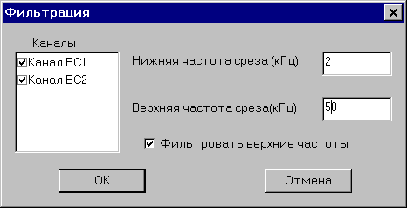
Команда Правка / Фильтрация открывает диалог, в котором устанавливаются параметры частотной фильтрации. В программе реализованы нуль-фазовые полосовой (ФПЧ) и высокочастотный (ФВЧ) фильтры. Выбор типа фильтра осуществляется установкой флажка «Фильтровать верхние частоты». Фильтры можно применять выборочно к отдельным каналам, установкой флажков радом с их названием. После подтверждения предлагается сохранить выбранные каналы ВС в новых файлах, с которыми будет продолжена работа, так как текущие данные будут изменены. При выборе оригинального файла исходный сигнал будет утерян. Применение фильтрации оправдано в случае значительных помех, спектр которых отличается от спектра изучаемых волн (по колонне и по породе).

Инверсия сигнала
Иногда в результате неправильной работы скважинного прибора (или регистратора) происходит инвертирование волнового сигнала на одном из каналов, т.е. положительные амплитуды становятся отрицательными и наоборот. Это выясняется, когда в результате обработки значения кривой DTP не соответствуют ожидаемым и сдвинуты на полпериода. (Например, в интервале свободной колонны вместо 180 - 188 мкс/м получаем 230 - 240 или 130 - 140).
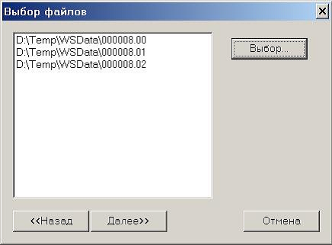
Для устранения такой ситуации предназначена команда меню Правка / Инверсия сигнала... В отображаемом диалоге следует выбрать каналы, которые нужно инвертировать. После этого предлагается скопировать выбранные каналы ВС в новые файлы, с которыми будет продолжена работа, так как текущие данные будут изменены. Если выбрать оригинальный файл, то исходный сигнал будет утерян.

Объединение волновых сигналов
Если полевой материал записан несколькими частями с перекрытием глубин, то имеется возможность объединить несколько файлов в один и затем обработать его как цельный интервал. Команда меню Утилиты / Объединение ВС стартует мастер для объединения данных. Основные шаги мастера включают:
- Выбор формата данных. Файлы должны быть записаны в одном формате.
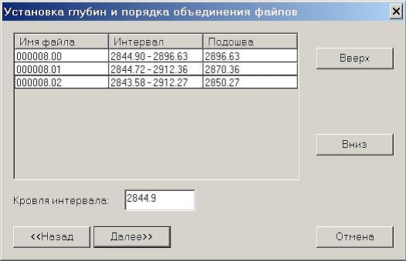
- Выбор набора файлов из каталога. Данные в файлах должны быть записаны с перекрытием глубин. Кроме того, параметры данных (заголовок или описания каналов) должны быть идентичны.

- Установка глубин и порядка объединения глубин. В списке показаны выбранные файлы, интервалы глубин и подошва, по которой будет происходить объединение. С помощью кнопок "Вверх" и "Вниз" можно устанавливать порядок файлов, соответствующим передвижением выделенного файла. Граница объединения определяется по заданной подошве, ее значение можно отредактировать, щелкнув мышью на ячейке со значением подошвы. Кровля интервала - определяет кровлю последнего интервала, до которой будут объединяться данные. Объединение происходит в порядке следования файлов в списке от заданной подошвы 1-го файла до установленного значения кровли интервала. Границы сшивки определяются по значениям подошвы, начиная со 2-го файла. (В примере объединение будет происходить так. Выбирается интервал 2896.63 - 2870.36 из файла 000008.00 объединяется с интервалом 2870.36 - 2850.27 из файла 000008.01, объединяется с интервалом 2850.27-2844.9 из файла 000008.02).
- Установка названия файла, содержащего объединенные данные.
- Запись данных. Если файлы большого размера, то процесс записи может занять некоторое время.

В дальнейшем новый файл с полевым материалом можно загрузить в программу и обработать как единый интервал. Процесс объединения не зависит от того загружен ли в данный момент какой-то материал или нет.

Настройка загружаемых форматов.
Для выбора набора загружаемых форматов вызывается диалог командой Настройка / Форматы. В диалоге можно установить только те форматы, которые поддерживаются на предприятии.

Расчет энергии
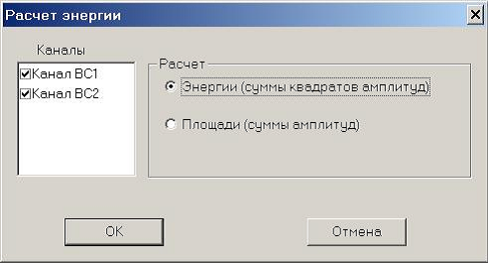
Команда меню Утилиты / Расчет энергии предназначена для расчета энергии полного волнового сигнала. В отображаемом диалоге необходимо установить каналы волнового сигнала, в которых будет рассчитываться энергия, и задать, как она будет рассчитываться. Способ расчета или в виде энергии - рассчитываются суммы квадратов амплитуд или в виде площади - сумма абсолютных значений амплитуд.
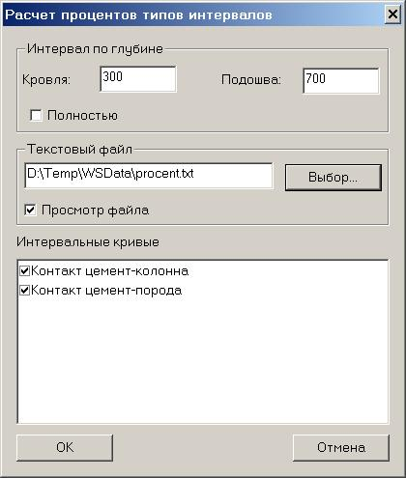
Кривым по умолчанию задаются имена Eng1, Eng2, в зависимости от номера канала. Кривые энергий могут быть использованы при корреляции данных в закрытом и открытом стволе, а также для определения зон приточности в низкопористых карбонатных разрезах по методике Л. В. Будыко.

Расчет процентов
Команда меню Утилиты / Расчет процентов предназначена для расчета процентов типов интервалов интервальных кривых в заданном диапазоне глубин. Например, для качества цементирования можно посчитать в продуктивном интервале процент качества. При этом можно говорить о хорошем или плохом качестве цементирования на целевом интервале.
В отображаемом диалоге устанавливается интервал по глубине, выбирается текстовый файл, в который будет записан результат. Установленный флаг Просмотр файла позволяет сразу после расчета открыть и просмотреть текстовый файл с результатами. В списке интервальных кривых следует выбрать, те кривые, по которым будут рассчитываться проценты.

Результат расчета выглядит следующим образом:

Интервал (м): 300.00 - 700.00

Контакт цемент-колонна | Контакт цемент-порода | Процент(%) |
Сплошной | Сплошной | 94.9 |
Частичный | Неопределенный | 3.1 |
Плохой | Неопределенный | 2.0 |

